

Федеральное государственное автономное образовательное

учреждение высшего образования

«Национальный исследовательский университет ИТМО»

Факультет программной инженерии и компьютерной техники

Направление подготовки: 09.03.04 – Системное и прикладное программное обеспечение

Дисциплина «Базы данных»

**Отчёт по лабораторной работе №1**

**Вариант - 53301**

Выполнил

Линейский Аким Евгеньевич

P3115

Проверил

Райла Мартин

Санкт - Петербург 2025

# Содержание

Задание 3

Требования к программе 3

Вариант, задание 4

Исходный код программы 4

Результат работы 5

Вывод 6

# Задание

1. На основе предложенной предметной области (текста) составить ее описание. Из полученного описания выделить сущности, их атрибуты и связи.
2. Составить инфологическую модель.
3. Составить даталогическую модель. При описании типов данных для атрибутов должны использоваться типы из СУБД PostgreSQL.
4. Реализовать даталогическую модель в PostgreSQL. При описании и реализации даталогической модели должны учитываться ограничения целостности, которые характерны для полученной предметной области.
5. Заполнить созданные таблицы тестовыми данными.

## Текст:

|  |
| --- |
| Дженнаро был сильным мужчиной, он откинул хищника и покатился по полу.  Обернувшись, он увидел, что раптор лежит на боку и тяжело дышит.  Точно, он ранен! У него повреждена нога.  Убить гадину...  Дженнаро вскочил и огляделся, ища оружие. Раптор по-прежнему тяжело дышал, лежа на полу. Дженнаро суматошно искал что-нибудь, хоть какую- то замену оружию. Когда он опять повернулся к ящеру, тот исчез.  Лишь его рычание эхом отдавалось в темноте.  Дженнаро обошел помещение, вытянув перед собой руки, и вдруг  почувствовал острую боль в правой ладони.  Зубы...  Он укусил меня!  Раптор мотнул головой, и Дональд Дженнаро, не ожидавший рывка, упал. |

# Описание

**Дженнаро Дональд** (Фамилия и Имя, главное герой - человек) и **Раптор** (побочный герой - рептилия) они – действующие лица. Действие происходит в **помещении** (место действия)**.** Изначально герои находились на **полу** (пол – часть места), **тяжело дышали** (чувства героя)**.**

Дженнаро искал **замену оружию,** но **потерял** из виду Раптора (т.е. у Дженнаро есть 1 объект внимания героя на каждое действие). В комнате он слышал **рычание** (звук животного). Далее Дженнаро обходил помещение и держал руки вытянутыми (т.е. его объект внимания – вытянутые руки),

Далее он почувствовал **Боль** (Боль – **чувство**, причина – укус) произошел Укус (это явление в месте – ладонь). Раптор укусил Дженнаро (у одного героя – объект внимания – другой герой)**.** Дженнаро **не ожидал** (чувство) того что Раптор мотнет головой (причина чувства). Т.е. за одним действием следует другое (цепочка действий). В повествовании герои получают какой-либо урон **Укусил за руку** (Объект травмы – название травмы)

# Список сущностей и их классификация

## Стержневые

* Персонаж - *имя, пол*
* Животное - *название, тип*
* Предмет – *название, описание*
* Место – *название, описание (целое/часть)*
* Эмоции – название, тип

## Характеристические

* Действие – *название, исполнитель, место,*
* Внимание героя – *герой, действие, цель*

## Ассоциативные

* Цепочка действий – *действие 1, действие 2*
* Сцена – *действие, место*
* Чувства – *причина чувств, чувство*

# Инфологическая модель

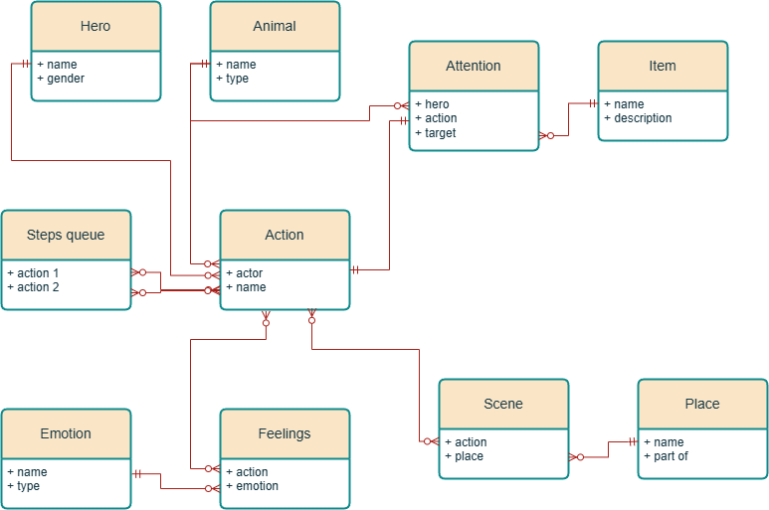

# Даталогическая модель

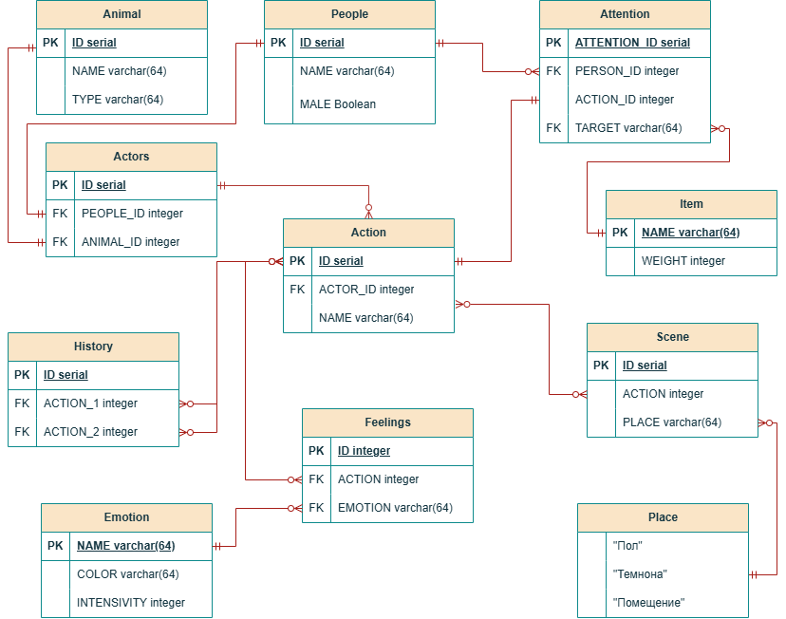

# Скрипт PostgreSQL

BEGIN;

CREATE TYPE place AS ENUM(

    'Пол',

    'Темнота',

    'Помещение'

);

CREATE TABLE Animal(

    ID SERIAL PRIMARY KEY,

    NAME VARCHAR(64),

    TYPE VARCHAR(64) NOT NULL

);

CREATE TABLE People(

    ID SERIAL PRIMARY KEY,

    NAME varchar(64),

    MALE Boolean NOT NULL

);

CREATE TABLE Actors(

    ID SERIAL PRIMARY KEY,

    ANIMAL_ID integer REFERENCES Animal(ID),

    PEOPLE_ID integer REFERENCES People(ID)

);

CREATE TABLE Item(

    NAME varchar(62) PRIMARY KEY,

    WEIGHT integer

);

CREATE TABLE Action(

    ID SERIAL PRIMARY KEY,

    ACTOR_ID integer REFERENCES Actors(ID) ON DELETE CASCADE,

    NAME varchar(64)

);

CREATE TABLE Attention(

    ID SERIAL PRIMARY KEY,

    PERSON_ID integer REFERENCES People(ID),

    ACTION_ID integer,

    TARGET varchar(64) REFERENCES Item(NAME)

);

CREATE TABLE Scene(

    ID SERIAL PRIMARY KEY,

    ACTION integer REFERENCES Action(ID) ON DELETE CASCADE,

    PLACE place NOT NULL

);

CREATE TABLE History(

    ID SERIAL PRIMARY KEY,

    ACTION_1 integer REFERENCES Action(ID),

    ACTION_2 integer REFERENCES Action(ID)

);

CREATE TABLE Emotion(

    NAME varchar(64) PRIMARY KEY,

    COLOR varchar(64),

    INTENSIVITY integer

);

CREATE TABLE Feelings(

    ID SERIAL PRIMARY KEY,

    ACTION integer REFERENCES Action(ID),

    EMOTION varchar(64) REFERENCES Emotion(NAME) ON DELETE CASCADE

);

INSERT INTO People (NAME, MALE) VALUES ('Дженнаро', TRUE);

INSERT INTO Animal (NAME, TYPE) VALUES ('Раптов', 'Хищник');

INSERT INTO Actors (ANIMAL_ID) VALUES (1);

INSERT INTO Actors (PEOPLE_ID) VALUES (1);

INSERT INTO Action (ACTOR_ID, NAME) VALUES (2, 'Откинул');

INSERT INTO Item (NAME, WEIGHT) VALUES ('Хищник', 5);

INSERT INTO Attention (PERSON_ID, ACTION_ID, TARGET) VALUES (1, 1, 'Хищник');

INSERT INTO Action (ACTOR_ID, NAME) VALUES (2, 'Покатился');

INSERT INTO Scene (ACTION, PLACE) VALUES (2, 'Пол');

INSERT INTO History (ACTION_1, ACTION_2) VALUES (1, 2);

INSERT INTO Action (ACTOR_ID, NAME) VALUES (2, 'Обернувшись');

INSERT INTO Action (ACTOR_ID, NAME) VALUES (2, 'Увидел');

INSERT INTO History (ACTION_1,ACTION_2) VALUES (3,4);

INSERT INTO Action (ACTOR_ID, NAME) VALUES (1, 'Лежит');

INSERT INTO Action (ACTOR_ID, NAME) VALUES (1, 'Дышит');

INSERT INTO History (ACTION_1,ACTION_2) VALUES (5,6);

INSERT INTO Emotion (NAME, COLOR, INTENSIVITY) VALUES ('Истощение', 'Серый', 4);

INSERT INTO Feelings (ACTION, EMOTION) VALUES (6, 'Истощение');

INSERT INTO Action (ACTOR_ID, NAME) VALUES (2, 'Вскочил');

INSERT INTO Action (ACTOR_ID, NAME) VALUES (2, 'Оглядеся');

INSERT INTO History (ACTION_1,ACTION_2) VALUES (7,8);

INSERT INTO Action (ACTOR_ID, NAME) VALUES (2, 'Искал');

INSERT INTO Item (NAME, WEIGHT) VALUES ('Замена оружию', 1);

INSERT INTO Attention (PERSON_ID, ACTION_ID, TARGET) VALUES (1, 9, 'Замена оружию');

INSERT INTO Action (ACTOR_ID, NAME) VALUES (2, 'Повернулся');

INSERT INTO Action (ACTOR_ID, NAME) VALUES (1, 'Исчез');

INSERT INTO History (ACTION_1,ACTION_2) VALUES (10,11);

INSERT INTO Action (ACTOR_ID, NAME) VALUES (2, 'Обошел');

INSERT INTO Scene (ACTION, PLACE) VALUES (12, 'Помещение');

INSERT INTO Action (ACTOR_ID, NAME) VALUES (2, 'Вытянув');

INSERT INTO Item (NAME, WEIGHT) VALUES ('Руки', 3);

INSERT INTO Attention (PERSON_ID, ACTION_ID, TARGET) VALUES (1, 13, 'Руки');

INSERT INTO Action (ACTOR_ID, NAME) VALUES (2, 'Почувствовал');

INSERT INTO Emotion (NAME, COLOR, INTENSIVITY) VALUES ('Боль', 'Красный', 13);

INSERT INTO Feelings (ACTION, EMOTION) VALUES (14, 'Боль');

INSERT INTO Item (NAME, WEIGHT) VALUES ('Правая ладонь', 1);

INSERT INTO Attention (PERSON_ID, ACTION_ID, TARGET) VALUES (1, 14, 'Правая ладонь');

INSERT INTO Action (ACTOR_ID, NAME) VALUES (1, 'Укусил');

INSERT INTO History (ACTION_1,ACTION_2) VALUES (15,14);

INSERT INTO Action (ACTOR_ID, NAME) VALUES (1, 'Мотнул');

INSERT INTO Action (ACTOR_ID, NAME) VALUES (2, 'Упал');

INSERT INTO Item (NAME, WEIGHT) VALUES ('Рывок', 8);

INSERT INTO Attention (PERSON_ID, ACTION_ID, TARGET) VALUES (1, 16, 'Рывок');

INSERT INTO History (ACTION_1,ACTION_2) VALUES (16,17);

INSERT INTO Emotion (NAME, COLOR, INTENSIVITY) VALUES ('Испуг', 'черный', 7);

INSERT INTO Feelings (ACTION, EMOTION) VALUES (17, 'Испуг');

COMMIT;

# Вывод

Проделав данную лабораторную работу №1, я изучил архитектуру баз данных ANSI/SPARC, узнал что такое инфологическая и даталогическая схемы, реализовал их в базе данных PostgreSQL.